INDICAÇÃO Nº 388/2021

Indica ao Poder Executivo Municipal a manutenção de guias e sarjetas danificadas localizada na Rua Lorena em frente ao nº158, no bairro Cidade Nova II.

Excelentíssimo Senhor Prefeito Municipal,

Nos termos do Art. 108 do Regimento Interno desta Casa de Leis, dirijo-me a Vossa Excelência para sugerir que, por intermédio do Setor competente, seja executada a manutenção de guias e sarjetas danificadas localizada na Rua Lorena em frente ao nº158, no bairro Cidade Nova, neste município.

**Justificativa:**

Conforme visita realizada “*in loco*”, este vereador pôde constatar o estado de degradação da guia e sarjeta da referida via pública, fato este que prejudica as condições de tráfego dos munícipes que ali circulam, e causando erosão no solo, aja visto que a cada dia que passa a mesma esta cada vez mais danificada..

Plenário “Dr. Tancredo Neves”, em 25 de Janeiro de 2 021.

**VALMIR ALCÂNTARA DE OLIVEIRA**

**“Careca do Esporte”**

**-Vereador-**

INDICAÇÃO Nº 388/2021

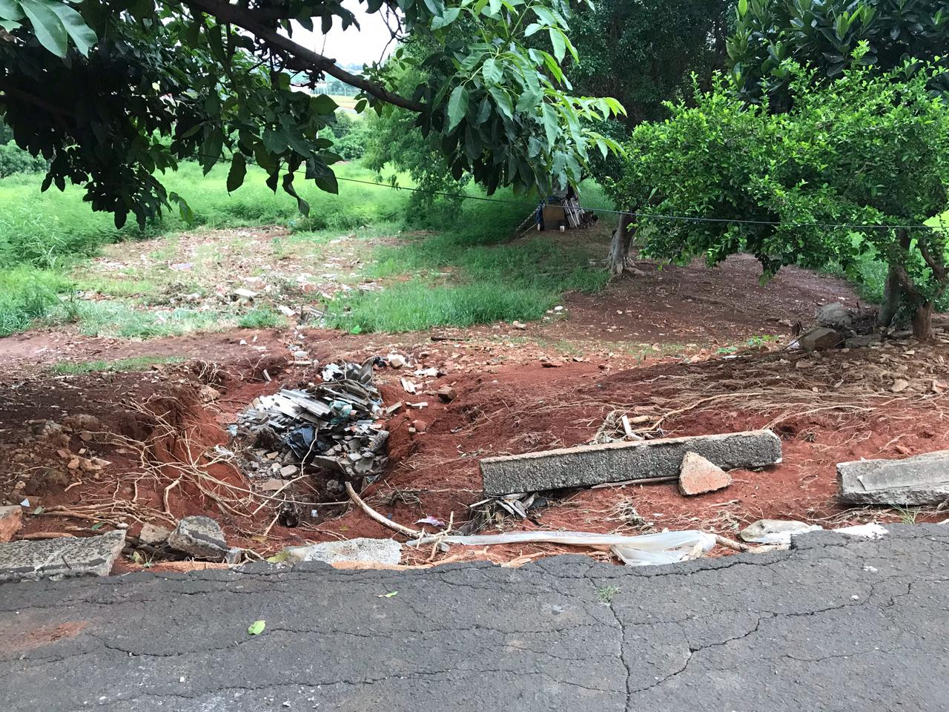

Plenário “Dr. Tancredo Neves”, em 25 de Janeiro de 2.021.

**VALMIR ALCÂNTARA DE OLIVEIRA**

**“Careca do Esporte”**

**-Vereador-**